实验总结（上机实验六）

实验一：

图片：  
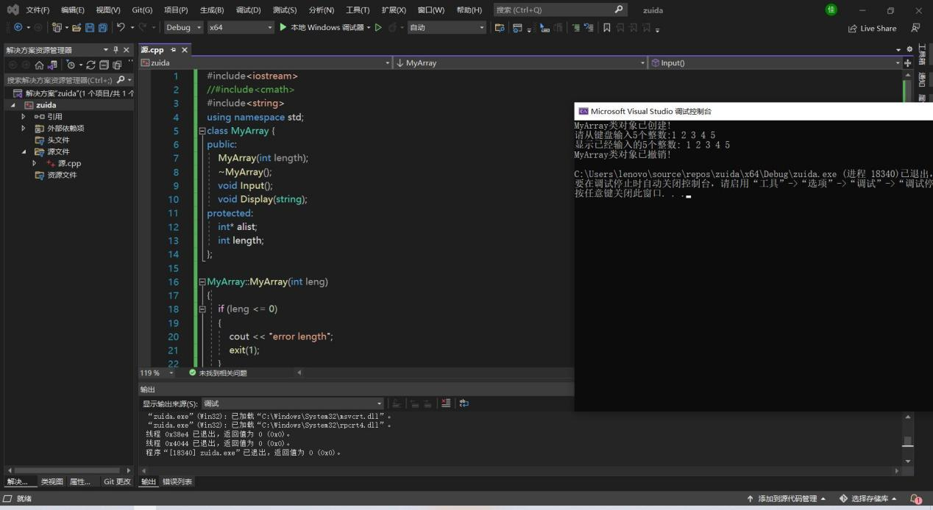

总结一：本次实验让我明白了派生类的构造函数与析构函数的执行顺序：先构造函数再析构函数，让我更加深刻地了解析构函数，弥补了我个人的空缺。

实验二：

图片：

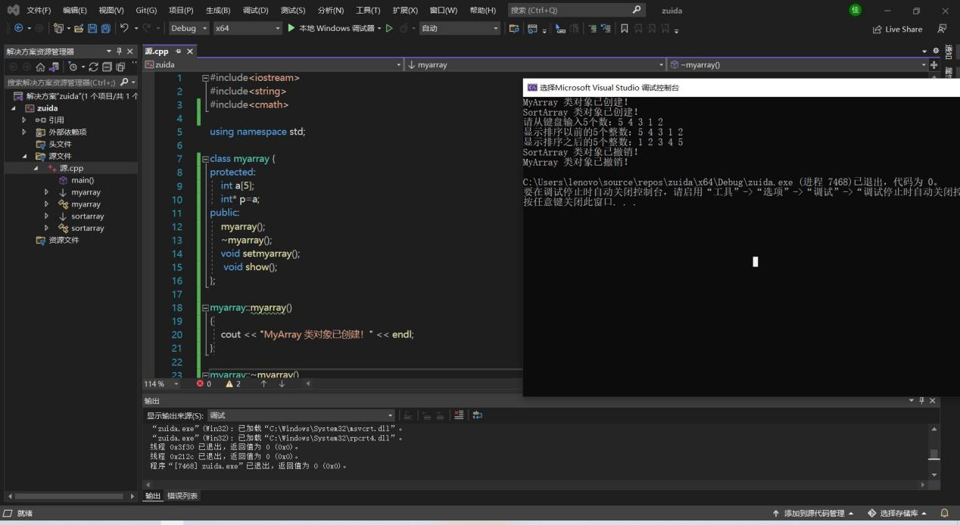

总结二：

该实验不仅考察了对于C++类与派生类的运用，而且还考察了关于如何利用冒泡法进行排序，通过本次实验，使我更加深刻地了解并体会到合理设置基类与派生类之间的关系的重要性。